Федеральное государственное бюджетное образовательное учреждение
высшего образования
«РОССИЙСКАЯ АКАДЕМИЯ НАРОДНОГО ХОЗЯЙСТВА
И ГОСУДАРСТВЕННОЙ СЛУЖБЫ
ПРИ ПРЕЗИДЕНТЕ РОССИЙСКОЙ ФЕДЕРАЦИИ»

НИЖЕГОРОДСКИЙ ИНСТИТУТ УПРАВЛЕНИЯ – филиал РАНХиГС

Факультет: управления
Кафедра информатики и информационных технологий
Направление подготовки / специальность: 09.03.03 Прикладная информатика
Направленность (профиль) / специализация: Корпоративные информационные системы управления

КОНТРОЛЬНАЯ РАБОТА

по дисциплине: | Программная инженерия
на тему: | «Разработка модели процесса создания программного обеспечения ИС “Оффлайн ежедневник”»

АВТОР
Обучающаеся 2 курса группы Иб-321
очной формы обучения
Лаиронов Алексей
Комышков Владислав
Родионов Роман
Наумов Александр

РУКОВОДИТЕЛЬ
кандидат физ.-мат. наук, доцент
оценка ____________________________________
«_____» __________________ 2021 г.
(дата защиты)
_____________ Окулич В.И.

Нижний Новгород, 2023г.

Оглавление
Введение 3
1. Теоретическая часть 4
1.1 Описание этапов разработки 4
1.2. Роли исполнителей проекта и их назначение 5
1.4 Понятие технического задания 7
1.5 Средства автоматизации разработки программ (ADVANTA) 8
Функциональные возможности: 8
1.5.1 Microsoft Visual Studio. Windows Forms 9
2. Методы оценки программы 11
2.1. Методика оценки стоимости COCOMO II 11
3. Практическая часть 16
3.1 Описание процесса работы команды в ADVANTA 16
3.2 Разработка бизнес-процессов в ADVANTA 20
21
3.3 Разработка интерфейса 23
Заключение 25
Библиографический список 26
Приложение 27

Введение
В настоящее время существует большое множество различных практик и методологий управления проектами. Данные технологии необходимы организациям для успешной реализации поставленных задач, а также для выживания организации в принципе.
Проект как форма организации деятельности предусматривает такое явление, как командная работа. Каждый участник проекта решает индивидуальные задачи, которые ставит руководитель проекта, но есть задачи, которое могут быть решены исключительно в коллективном взаимодействии. Даже элементарная декомпозиция ключевой проектной задачи полноценно производится в коллективном творчестве.
Формирование команды проекта – важная часть предстартовой подготовки и существенный блок работы в период реализации проекта.
Целью данной проектной работы является создание модели «Разработка программного проекта Оффлайн ежедневник» с помощью системы управления проектами - ADVANTA.

Теоретическая часть

1.1 Описание этапов разработки
Выделяются следующие этапы создания информационной системы (ИС):
- формирование требований к системе,
- проектирование,
- реализация,
- тестирование,
- ввод в действие,
- эксплуатация и сопровождение.
Целью начальных этапов создания ИС формирование требований к ИС, четко отражающие цели и задачи организации-заказчика. Для этого необходимо определить требования заказчиков к ИС и отобразить их на языке моделей в требования к разработке проекта ИС.
На этапе проектирования первым делом формируются модели данных. Основной частью проектирования базы данных является построение логической и физической моделей данных. Полученная в процессе анализа информационная модель сначала преобразуется в логическую, а затем в физическую модель данных.
На этапе проектирования осуществляется разработка архитектуры ИС, включающая в себя выбор платформы и операционной системы. Помимо этого, на данном этапе определяются и характеристики архитектуры. Конечными продуктами этапа проектирования являются: схема базы данных и набор спецификаций модулей системы. Этап проектирования завершается разработкой технического проекта ИС.
На этапе реализации осуществляется создание программного обеспечения системы, установка технических средств, разработка эксплуатационной документации.
Этап тестирования обычно оказывается распределенным во времени.
После завершения разработки отдельного модуля системы выполняют автономный тест, который преследует две основные цели: обнаружение жестких сбоев и наличие/отсутствие всех необходимых функций.
Далее модуль включается в состав разработанной части системы, и группа сгенерированных модулей проходит тесты связей, которые должны отследить их взаимное влияние.

Роли исполнителей проекта и их назначение
Для разработки программного продукта были выделены следующие роли для нашей команды:
Руководитель проекта (Комышков Владислав):
- Формирование планов
- Контроль выполнения планов
- Организационная работа
- Концептуальная архитектура решения
- Часть аналитической работы
- Оценка длительности и трудоемкости задач в процессе планирования
- Контроль выполнения планов
- Распределение работ
- Организация сбора требований заказчика
- Соответствие деятельности группы бизнес-процессу разработки
Аналитики (Ларионов Алексей и Наумов Александр):
- Сбор требований заказчика
- Разработка ТП на функциональность
- Разработка планов тестирования
- Концептуальное тестирование функциональности
- Разработка пользовательской документации
Архитектор (Ларионов Алексей):
- Архитектура решения, и соответствие ее требованиям к решению
- Разработка РП на функциональность (определяет принципиальные моменты, в дальнейшем их детализирует в рамках РП Разработчик)
- Контроль качества кода, и соответствие его проектным решениям по архитектуре
- Репозиторий информации по архитектуре решения
- Участвует в формировании планов и оценке сложности и длительности задач
- Участвует в комплексном тестировании
Разработчики (Родионов Роман и Комышков Владислав):
- Разработка РП (при участии Архитектора в процессе выработки принципиальных решений)
- Разработка функциональности
- Качество кода
- Исправление ошибок в коде
- Проведение первичного тестирования кода
- Участвует в комплексном тестировании кода
Дизайнер (Александр Наумов):
- Разработка графических элементов продукта (векторные рисунки, графические элементы, иконки, баннеры)
- Подбор подходящей цветовой гаммы, общего стиля программного продукта
- Отрисовка прототипов, подготовка набросков того, как будут выглядеть экраны;
- Подготовка дизайн-макета приложения
1.3 Предметная область
Предметная область — часть реального мира, рассматриваемая в пределах данного контекста. Под контекстом здесь может пониматься, например, область исследования или область, которая является объектом некоторой деятельности.
Прежде чем приступать к работе, необходимо внимательно изучить выбранную предметную область, а в дальнейшем перейти к реализации базы данных по ней.
Детализация работы
Чтобы появилась возможность провести полноценный анализ деятельности организации и моделирования крупных схем, в программном обеспечении добавлена детализация. Каждая из построенных моделей может быть причислена к одной из заранее предусмотренных групп. Таким образом, осуществляется возможность разбивать каждую модель на несколько уровней. Во время данного процесса обычно не теряется связь между единой структурой, меньшими по размеру системами и компонентами.
Оффлайн ежедневник - это электронный ежедневник, который поможет вам лучше ориентироваться в своих рабочих задачах.

1.4 Понятие технического задания
Техническое задание — исходный документ на проектирование технического объекта (изделия). ТЗ устанавливает основное назначение разрабатываемого объекта, его технические характеристики, показатели качества и технико-экономические требования, предписание по выполнению необходимых стадий создания документации (конструкторской, технологической, программной и т. д.) и её состав, а также специальные требования.
Техническое задание является юридическим документом — как приложение включается в договор между заказчиком и исполнителем на проведение проектных работ и является его основой: определяет порядок и условия работ, в том числе цель, задачи, принципы, ожидаемые результаты и сроки выполнения. То есть должны быть объективные критерии, по которым можно определить, сделан ли тот или иной пункт работ или нет. Все изменения, дополнения и уточнения формулировок ТЗ обязательно согласуются с заказчиком и им утверждаются. Это необходимо и потому, что в случае обнаружения в процессе решения проектной задачи неточностей или ошибочности исходных данных возникает необходимость определения степени вины каждой из сторон-участниц разработки, распределения понесенных, в связи с этим убытков.
Техническое задание, как термин в области информационных технологий – это юридически значимый документ, содержащий исчерпывающую информацию, необходимую для постановки задач исполнителям на разработку, внедрение или интеграцию программного продукта, информационной системы, сайта, портала либо прочего ИТ-сервиса.

1.5 Средства автоматизации разработки программ (ADVANTA)
ADVANTA — российская информационная платформа, онлайн-система управления проектами. Разработчик — ГК ADVANTA.
Программный комплекс представляет собой трехуровневую структуру, разделяющую данные, уровень их обработки и уровень представления (тонкий клиент). База данных и бизнес-приложение могут находиться на специально выделенном сервере или раздельных серверах — внутри закрытой вычислительной сети компании или в облаке вендора, тогда как клиентская часть доступна в браузере с различных рабочих станций пользователей через локальную сеть или глобальную сеть Интернет.

Функциональные возможности:
- Иерархический реестр проектов, объектов контроля
- Паспортизация проектов с гибкой настройкой реквизитов
- Полнофункциональная диаграмма Ганта
- Версионность базовых планов
- Управление финансами (БДР, БДДС), контрактами, ресурсами, рисками
- Проектный документооборот и согласования
- Совещания и контроль поручений
- Встроенные коммуникации
- Автоматизированный сбор факта
- BI-отчетность и дашборды (панель управления руководителя)
- Простой интерфейс
Для компаний различных сфер деятельности функционал системы позволяет формировать множество отраслевых и функциональных решений:
- Управление портфелем проектов
- Автоматизация работы проектного офиса
- Управление строительными и инвестиционными проектами
- Инжиниринговая компания
- Управление ИТ-проектами и инновациями
- Разработка и выпуск новых продуктов
- Реализация приоритетных проектов и программ органов власти и другие

1.5.1 Microsoft Visual Studio. Windows Forms
Интегрированная среда разработки Visual Studio — это стартовая площадка для написания, отладки и сборки кода, а также последующей публикации приложений. Интегрированная среда разработки (IDE) представляет собой многофункциональную программу, которую можно использовать для различных аспектов разработки программного обеспечения. Выбранная среда разработки использовалась в данной работе в качестве базы для создания интерфейсов, а именно для этих целей был задействован конструктор Windows Forms.
Конструктор Windows Forms предоставляет множество средств для создания приложений Windows Forms. С помощью конструктора Windows Forms можно выполнять следующие задачи:
- размещать элементы управления с помощью линий привязки;
- выполнять задачи конструктора с помощью смарт-тегов;
- устанавливать поля и отбивки для элементов управления;
- располагать элементы управления с помощью элемента управления TableLayoutPanel;
- разделять макет элемента управления с помощью элемента управления SplitContainer;
- просматривать макет в окне "Структура документа";
- размещать элементы управления с отображением размера и сведений о расположении;
- задавать значения свойств в окне "Свойства".
В итоге можно создать пользовательский элемент управления, используя разнообразные функции макета, которые доступны в конструкторе Windows Forms.
Компоненты
- Visual Studio включает один или несколько компонентов из следующих:
- Visual Basic .NET, а до его появления — Visual Basic
- Visual C++
- Visual C# (включён начиная с Visual Studio .NET)
- Visual F# (включён начиная с Visual Studio 2010)
Многие варианты поставки также включают: · Microsoft SQL Server либо Microsoft SQL Server Express
- В прошлом в состав Visual Studio также входили продукты:
- Visual InterDev
- Visual J++
- Visual J#
- Visual FoxPro
- Visual Source Safe — файл-серверная система управления версиями

2. Методы оценки программы

2.1. Методика оценки стоимости COCOMO II
В 1997 методика была усовершенствована и получила название COCOMO II. Калибровка параметров производилась уже по 161 проекту разработки ПО.Различаются две стадии оценки проекта: предварительная оценка на начальной фазе (EarlyDesign) и детальная оценка после проработки архитектуры (PostArchitecture). Формула оценки трудоемкости проекта в чел.×мес. имеет вид:

где
B= 0,91; A= 2,94 для предварительной оценки;
–факторы масштаба (ScaleFactors);
SIZE–объем программного продукта в тысячах строк исходного текста (KSLOC–KiloofSourceLineofCode);
–множители трудоемкости (EffortMultiplier);
EAF(EffortAdjustmentFactor) –произведение выбранных множителей трудоемкости
В методике COCOMO II используют пять факторов масштаба SF (табл.1, 2)

Таблица 1.
Описание уровней значимости факторов масштаба
№ |  | Описание | Уровень значимости фактора
№ |  | Описание | Очень низкий | Низкий | Средний | Высокий | Очень высокий | Критический
1 | PREC | Прецедентность, наличие опыта аналогичных разработок | опыт в продукте и платформе отсутствует | продукт и платформа немного знакомы | некоторый опыт в продукте и платформе присутствует | продукт и платформа в основном известны | продукт и платформа в большой степени знакомы | продукт и платформ а полностью знакомы
2 | FLEX | Гибкость процесса разработки | процесс строго предопределен | допускаются некоторые компромиссы | значительная жесткость процесса | относительная жесткость процесса | незначительная жесткость процесса | определены только общие цели
3 | RESL | Архитектура и разрешение рисков | риски известны/  проанализированы на 20% | риски известны/  проанализированы на 40% | риски известны/  проанализированы на 60% | риски известны/  проанализированы на 75% | риски известны/  проанализированы на 90% | риски известны/  проанализированы на 100%
4 | TEAM | Сработанность команды | формальные взаимодействия | тяжелое взаимодействие до некоторой степени | чаще всего коллективная работа | в основном коллективная работа | высокая степень взаимодействия | полное доверие, взаимозаменяемость и взаимопомощь
5 | PMAT | Зрелость процессов | СММ Уровень 1 ниже среднего | СММ Уровень 1 выше среднего | СММ Уровень 2 | СММ Уровень 3 | СММ Уровень 4 | СММ Уровень 5
Примечание. СММ (Capability Maturity Model) —пятиуровневая модель зрелости возможностей компании-разработчика ПО, предложенная SEI (Software Engineering Institute, США).
Таблица 2.
Числовое значение фактора масштаба
 | Оценка уровня фактора
 | Очень низкий | Низкий | Средний | Высокий | Очень высокий | Критический
PREC | 6.20 | 4.96 | 3.72 | 2.48 | 1.24 | 0.00
FLEX | 5.07 | 4.05 | 3.04 | 2.03 | 1.01 | 0.00
RESL | 7.07 | 5.65 | 4.24 | 2.83 | 1.41 | 0.00
TEAM | 5.48 | 4.38 | 3.29 | 2.19 | 1.10 | 0.00
PMAT | 7.80 | 6.24 | 4.68 | 3.12 | 1.56 | 0.00

Значения множителей трудоемкости приведены в табл. 3.
Таблица 3.
Значение множителей трудоемкости

№ | Множитель трудоемкости, | Описание | Оценка уровня множителя трудоемкости
№ |  | Описание | Супер низкий | Очень низкий | Низкий | Нормальный | Высокий | Очень высокий | Супер высокий
1 | PERS | квалификация персонала | 2.12 | 1.62 | 1.26 | 1.00 | 0.83 | 0.63 | 0.50
2 | PREX | опыт персонала | 1.59 | 1.33 | 1.22 | 1.00 | 0.87 | 0.74 | 0.62
3 | RCPX | сложность и надежность продукта | 0.49 | 0.60 | 0.83 | 1.00 | 1.33 | 1.91 | 2.72
4 | RUSE | разработка для повторного использования | n/a | n/a | 0.95 | 1.00 | 1.07 | 1.15 | 1.24
5 | PDIF | сложность платформы разработки | n/a | n/a | 0.87 | 1.00 | 1.29 | 1.81 | 2.61
6 | FCIL | оборудование | 1.43 | 1.30 | 1.10 | 1.00 | 0.87 | 0.73 | 0.62
7 | CSED | требуемое выполнение графика работ | n/a | 1.43 | 1.14 | 1.00 | 1.00 | n/a | n/a
Примечание: n/a (not available) – данные отсутствуют, т.е. соответствующий уровень не оценивается
Стоимость выполнения работы рассчитывается на основе базовой цены. Базовая цена работы рассчитывается на основании нормируемых трудозатрат по формуле:
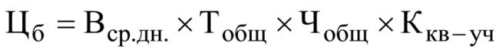, | (3)
где
Ц_{б} – базовая цена работы (тыс.руб.);
В_{ср.дн} – базовая среднедневная единичная выработка одного непосредственного исполнителя (тыс.руб.);
Т_{общ} – общая продолжительность выполнения работы по календарному плану (дни);
Ч_{общ} – общая численность непосредственных исполнителей (чел.);
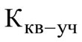 – коэффициент, учитывающий степень участия исполнителей различной квалификации в разработке (коэффициент квалификации-участия).
Базовая среднедневная единичная выработка рассчитывается по формуле:
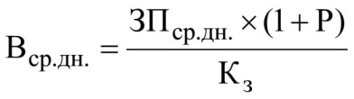, | (4)
где
ЗП_{ср. дн.} – базовая среднедневная заработная плата
Р – уровень рентабельности (принимается Р=10%);
К₃ – коэффициент, учитывающий долю зарплаты в себестоимости (принимается =0,4).
Коэффициент, учитывающий степень участия исполнителей различной квалификации в разработке (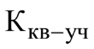), рассчитывается по формуле:
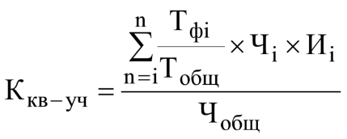,

Для расчета трудоемкости создания программного продукта прежде всего необходимо определить факторы масштаба. (табл. 4)
Таблица 4.
Значение факторов масштаба
№ | Наименование | Краткое описание | Уровень значимости фактора | Оценка значимости фактора
1 | PREC | Продукт и платформа в основном известны | Высокий | 2,48
2 | FLEX | Допускаются некоторые компромиссы | Низкий | 4,05
3 | RESL | Риски проанализированы на 60% | Средний | 4,24
4 | TEAM | Полное доверие, взаимозаменяемость и взаимопомощь | Критический | 0
5 | PMAT | СММ Уровень 1 выше среднего | Низкий | 6,24
Оценка трудоемкости проекта (PM) без учета множителей предварительной оценки (объем программного продукта SIZE = 2000 строчек кода):
- E=0,91+0,01*(2,48+4,05+4,24+0+6,24) =1,1548
- PM=2,94*1,6^1,1548= 5,06 (чел*мес)
Таким образом, команда из 4 человек может выполнить проект за ~1 месяц.
Для более детального расчета времени, необходимого на разработку установим соответствующие значения множителей трудоемкости. (табл. 5)
Таблица 5.
Значение множителей трудоемкости
№ | Наименование | Краткое описание | Уровень значимости фактора | Оценка значимости фактора
1 | PERS | Квалификация персонала | Низкий | 1,26
2 | RCPX | Сложность и надежность продукта | Низкий | 0,83
3 | RUSE | Разработка для повторного использования | Очень низкий | n/a
4 | PDIF | Сложность платформы разработки | Очень низкий | n/a
5 | PREX | Опыт персонала | Нормальный | 1,00
6 | FLIC | Оборудование | Очень низкий | 1,30
7 | SCED | Требуемое выполнение графика работ | Низкий | 1,14

Оценка трудоемкости проекта (PM) с учетом множителей предварительной оценки (объем программного продукта SIZE = 2000 строчек кода):
- E=0,91+0,01*(2,48+4,05+4,24+0+6,24) =1,1548
- EAF=1,26*0,83*1,00*1,30*1,14=1,55
- PM=1,55*2,94*1,6^1,1548= 7,84(чел*мес)
В результате оценки по методике COCOMO II, трудозатраты равны 4,60 чел.*мес, а значит, что команде из 4 человек потребуется ~2 месяца для выполнения работ по разработке программного продукта.
Расчет стоимости программного средства с учетом всех этапов: создания технического задания, распределение ролей и определения функции каждого члена команды, разработка программного продукта:
В = (620*(1+0,1))/0,4 = 1705 (р/дн)
Стоимость программного средства без учета всех проведенных работ по разработке технического задания и организации работы команды:
Ц = 1705*24*4*0,4 = 65,5 тыс. руб
Стоимость программного средства с учетом всех проведенных работ:
Ц = 1705*48*4*0,4 = 130,94 тыс. руб

3. Практическая часть

3.1 Описание процесса работы команды в ADVANTA
Процесс разработки программного продукта начинается с поступления заказа нашей команде. В данном случае, это Стартап из молодых предпринимателей, которые хотят внедрить IT-технологии для автоматизации своей работы.
Логика программы представлена на схеме (Рисунок 1):
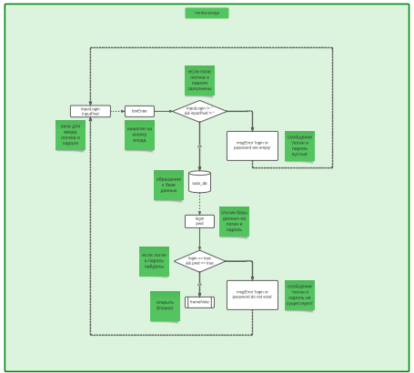
Рисунок 1 — Логика программы.
По логике была составлена База данных (Рисунок 2):
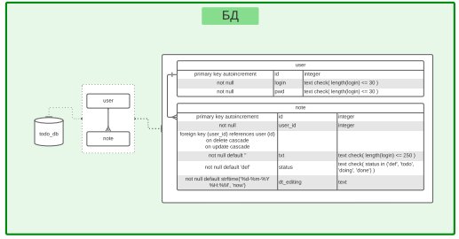
Рисунок 2 — База данных
Дизайнером был разработан макет (Рисунок 3):
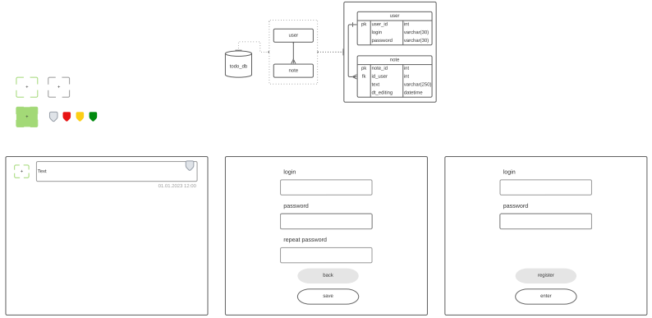
Рисунок 3 - Макет

Разработчики создали формы для заполнения (Рисунок 4):
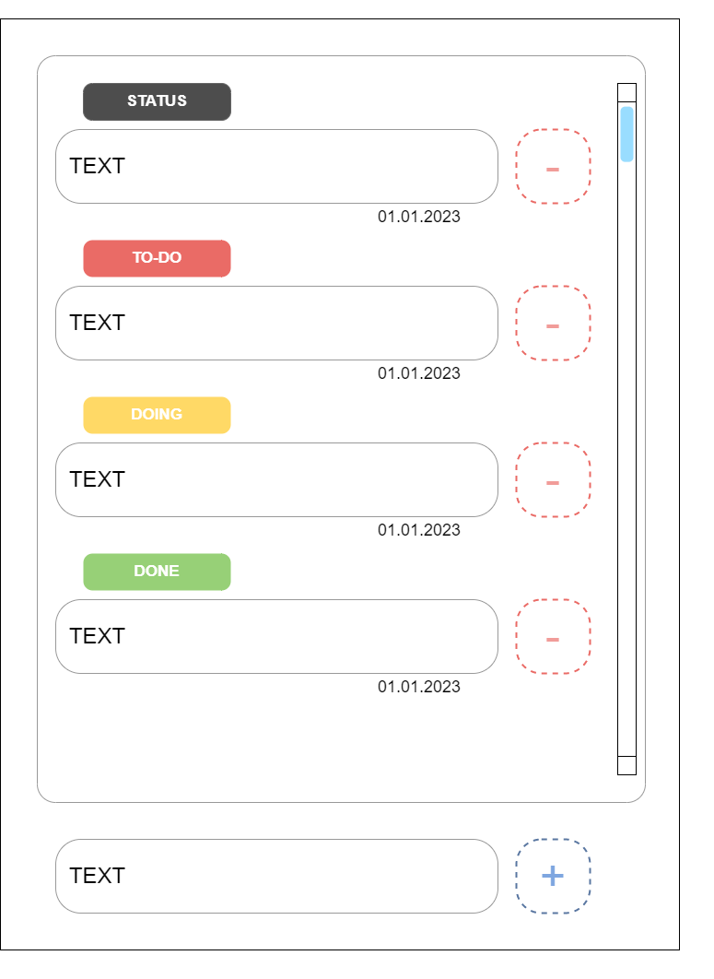
Рисунок 4 — Формы заполнения.

3.2 Разработка бизнес-процессов в ADVANTA
В системе ADVANTA администратор создал проект и пригласил людей, как исполнителей. Паспорт нашего проекта выглядит (Рисунок 5):
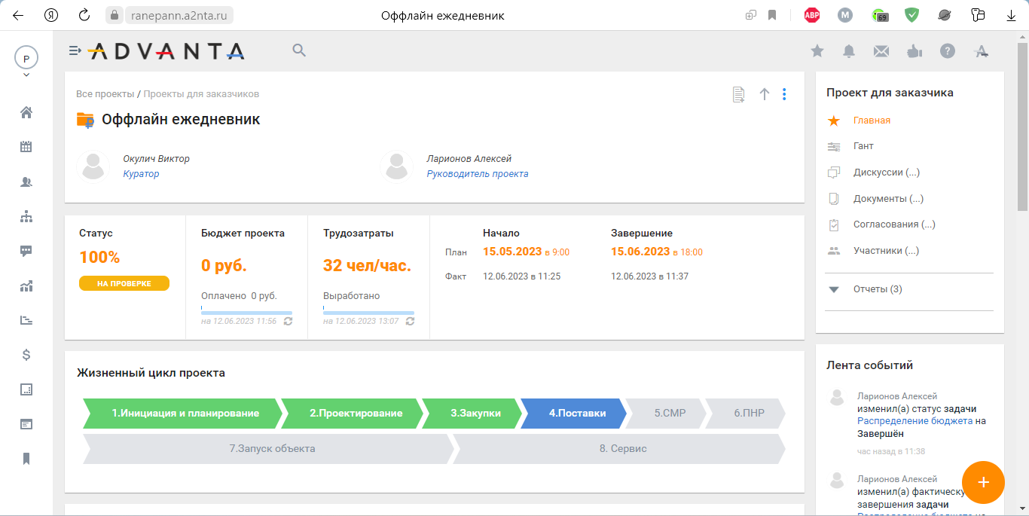
Рисунок 5 — Паспорт проекта.

Мы создали и заполнили диаграмму Ганта, где распределили задачи и объявили трудозатраты каждого. (Рисунок 6)

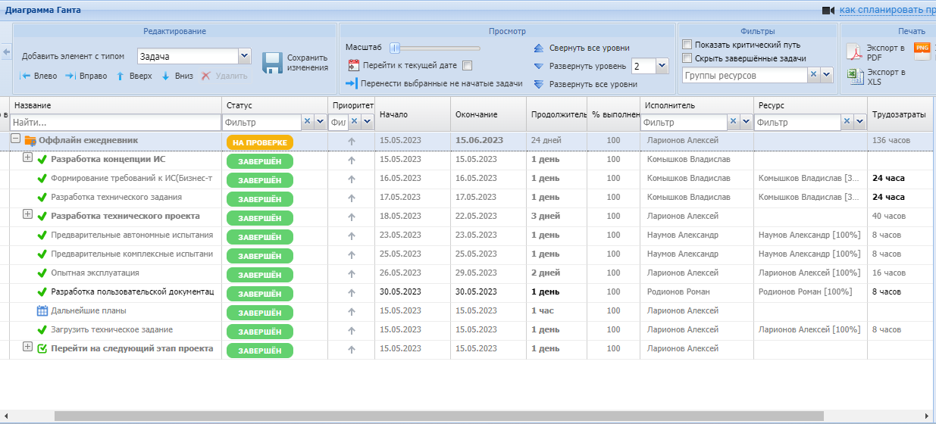
Рисунок 6 — Диаграмма Ганта
Далее мы расставили связи работ (Рисунок 7):
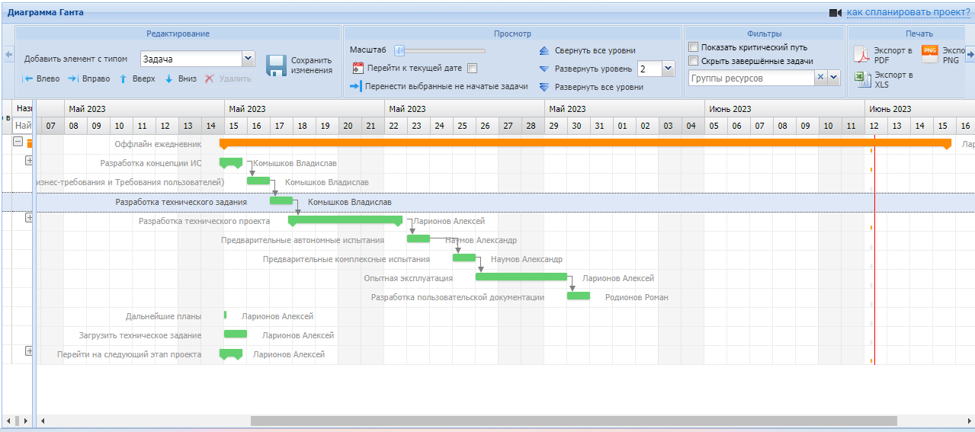
Рисунок 7 — Альтернативный вид диаграммы Ганта

После, каждый из исполнителей добавил свою документацию к своим задачам (Рисунок 8):
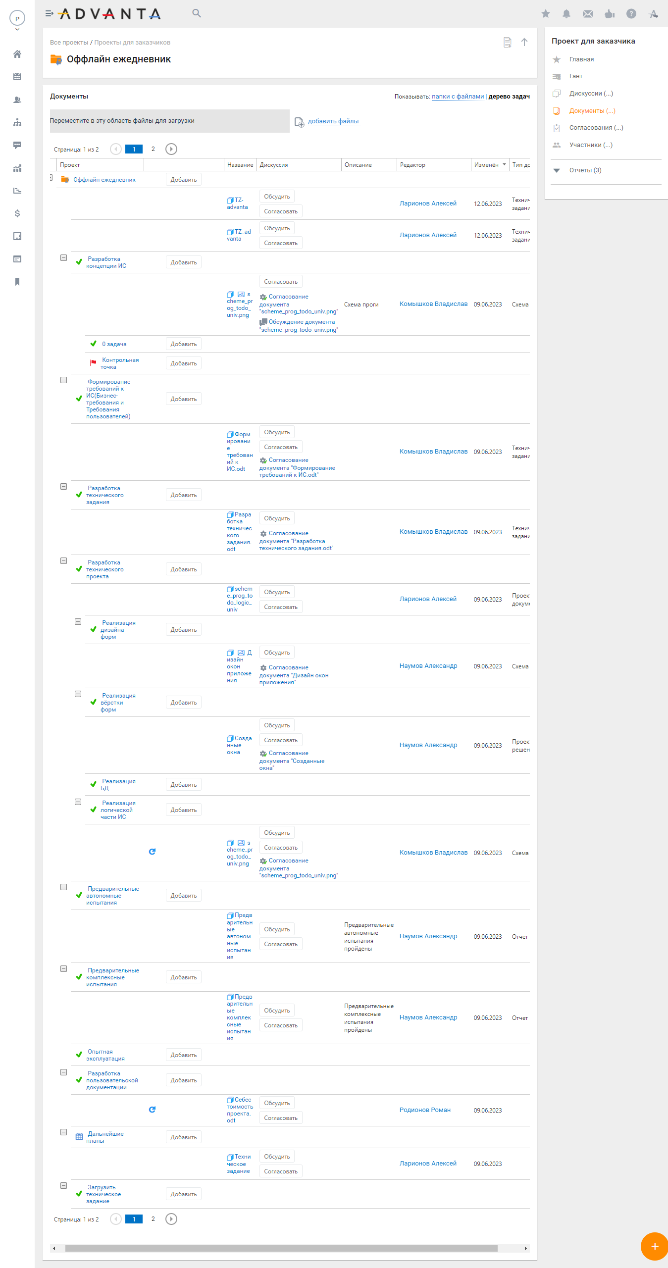
Рисунок 8 — Документация проекта

3.3 Разработка интерфейса
После создания базы данных была начата разработка Windows-приложение «Оффлайн ежедневник» на языке программирования Java при помощи JavaFX в интегрированной среде разработки (IDE) Visual Studio. База данных имеет формат SQLite.
Интерфейс программы выглядит (Рисунок 9):
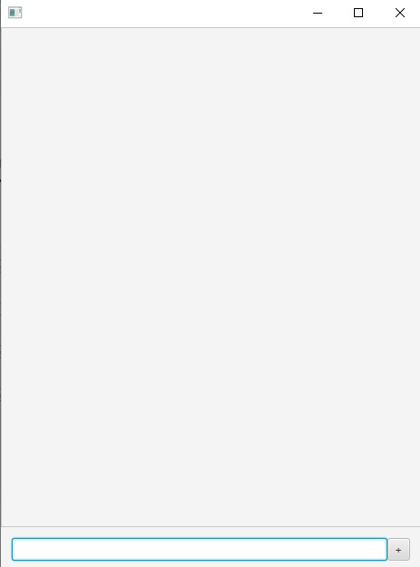
Рисунок 9 — Поле ввода задачи
Здесь мы можем написать задачу или цель, которую хотим выполнить. Нажимая на кнопку «+», мы добавляем задачу в наш ежедневник.
После чего задача добавляется в базу, где хранится там до удаления (Рисунок. 10)
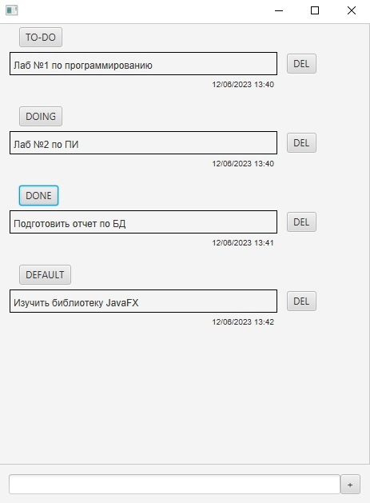
Рисунок 10 — Интерфейс программы.
Здесь мы можем изменить ее состояние на: выполненное или в работе.

Заключение
В процессе выполнения контрольной работы была создана проектная команда для разработки программного обеспечения, предметной областью которого являлся “Оффлайн ежедневник”. Была описана данная предметная область, определены роли для каждого члена команды и описаны процессы, закрепленные за каждым членом группы. Помимо этого, были описаны программные средства, необходимые для создания программного продукта, а также описана методика оценки трудоемкости процесса создания ПО.
Посредством выбранных программных средств в процессе командной работы были описаны стадии и этапы разработки программного проекта. Произведена оценка трудоемкости работ и посчитана стоимость конечного продукта.
В итоге выполнения командной работы поставленные задачи были достигнуты. Каждый член команды исполнил свои обязанности, коллектив показал хорошие коммуникативные навыки и проявил сильную стрессоустойчивость.

Библиографический список
- Грекул, В.И. Проектирование информационных систем / В.И. Грекул - М.: Интернет - Университет Информационных Технологий (ИНТУИТ) - 2005. - 296 с.
- [Электронный ресурс]: Архипенков С.: Лекции по управлению программными проектами, М.:2009 — Режим доступа: http://www.arkhipenkov.ru/ (дата обращения 09.06.2023)
- ГОСТ 34.201-89. Информационная технология. Комплекс стандартов на автоматизированные системы. Виды, комплексность и обозначение документов при создании автоматизированных систем [Электронный ресурс] // Электронный фонд правовой и нормативно-технической документации http://docs.cntd.ru/document/1200006974/ - Загл. с экрана (дата обращения 10.06.2023)
- ГОСТ 34.602-89. Техническое задание на создание автоматизированной системы [Электронный ресурс] // Электронный фонд правовой и нормативно-технической документации http://docs.cntd.ru/document/1200006924 - Загл. с экрана (дата обращения 10.06.2023)
- Документация по Microsoft Visual Studio [Электронный ресурс] // Microsoft - официальная страница. - Режим доступа: https://docs.microsoft.com/ru-ru/visualstudio/?view=vs-2019 - Загл. с экрана (дата обращения 09.06.2023)
- Документация по ADVANTA [Электронный ресурс] // ADVANTA – официальная страница — Режим доступа: https://wiki.a2nta.ru/doku.php (дата обращения 12.06.2023)

Приложение
Техническое задание к программе "Программное обеспечение для Оффлайн ежедневника"
1. Введение
1.1. Наименование программы
Наименование программы: "Приложение для заметок, на несколько пользователей"
1.2. Назначение и область применения
Программа предоставляет десктопное приложение для заметок, которым могут пользоваться несколько человек по очереди на одном компьютере, каждый в своём аккаунте.
Вся информация должна храниться в реляционной базе данных.
Функционал программы:
1.2.1. Возможность удалять и создавать аккауны.
1.2.2. Возможность удалять, создавать и редактировать записи в каждом аккаунте.
1.2.3. Логин и пароль для каждого аккаунта.
1.2.4. Текст, статус, дата каждой заметки.

2. Требования к программе
2.1. Требования к функциональным характеристикам
Программа должна обеспечивать возможность выполнения перечисленных ниже функций:
2.1.1. Возможность создавать аккауны.
2.1.2. Возможность удалять аккауны.
2.1.3. Возможность создавать записи в каждом аккаунте.
2.1.4. Возможность удалять записи в каждом аккаунте.
2.1.5. Возможность редактировать записи в каждом аккаунте.
2.1.6. Доступ администратура к файлу базы данных.
2.2. Требования к надежности
2.2.1. Требования к обеспечению надежного функционирования программы
Надежное (устойчивое) функционирование программы должно быть обеспечено выполнением Заказчиком совокупности организационно-технических мероприятий, перечень которых приведен ниже:
а) организацией бесперебойного питания технических средств;
б) использованием лицензионного программного обеспечения;
в) регулярным выполнением рекомендаций Министерства труда и социального развития РФ, изложенных в Постановлении от 23 июля 1998 г. Об утверждении межотраслевых типовых норм времени на работы по сервисному обслуживанию ПЭВМ и оргтехники и сопровождению программных средств»;
г) регулярным выполнением требований ГОСТ 51188-98. Защита информации. Испытания программных средств на наличие компьютерных вирусов
2.2.2. Время восстановления после отказа
Время восстановления после отказа, вызванного сбоем электропитания технических средств (иными внешними факторами), не фатальным сбоем (не крахом) операционной системы, не должно превышать 30-ти минут при условии соблюдения условий эксплуатации технических и программных средств.
Время восстановления после отказа, вызванного неисправностью технических средств, фатальным сбоем (крахом) операционной системы, не должно превышать времени, требуемого на устранение неисправностей технических средств и переустановки программных средств.
2.2.3. Отказы из-за некорректных действий пользователей системы
Отказы программы вследствие некорректных действий пользователя при взаимодействии с программой через интерфейс недопустимы.

3. Условия эксплуатации
3.1. Климатические условия эксплуатации
Климатические условия эксплуатации, при которых должны обеспечиваться заданные характеристики, должны удовлетворять требованиям, предъявляемым к техническим средствам в части условий их эксплуатации
3.2. Требования к квалификации и численности персонала
Минимальное количество персонала, требуемого для работы программы, должно составлять не менее 2 штатных единиц — системный администратор и конечный пользователь программы — оператор. Системный администратор должен иметь высшее профильное образование и сертификаты компании-производителя операционной системы. В перечень задач, выполняемых системным администратором, должны входить:
а) задача поддержания работоспособности технических средств;
б) задачи установки (инсталляции) и поддержания работоспособности системных программных средств — операционной системы;
в) задача установки (инсталляции) программы.
г) задача создания резервных копий базы данных.
3.3. Требования к составу и параметрам технических средств
3.3.1. В состав технических средств должен входить IВМ-совместимый персональный компьютер (ПЭВМ), выполняющий роль сервера, включающий в себя:
3.3.1.1. процессор Pentium-2.0Hz, не менее;
3.3.1.2. оперативную память объемом, 1Гигабайт, не менее;
3.3.1.3. HDD, 40 Гигабайт, не менее;
3.3.1.4. Операционную систему Windows XP и выше;
3.3.1.5. Microsoft SQL Server 2014
3.4. Требования к информационной и программной совместимости
3.4.1. Требования к информационным структурам и методам решения
База данных работает под управлением Microsoft SQL Server. Используется одно поточный доступ к базе данных.
3.4.1.1. Структура баз данных

Рисунок 11 — Структура базы данных
3.4.1.2. Требования к запросам пользователей данных из базы
Пользователи работают с базой данных через настольный интерфейс.
Администраторы работают с базой данных через MS SQL management studio.
Администраторы системы должны иметь возможность редактировать таблицы (и данные в них), перечисленные п. 3.4.1.1. (добавление, редактирование)
3.4.2. Требования к исходным кодам и языкам программирования
Дополнительные требования не предъявляются.
3.4.3. Требования к программным средствам, используемым программой
Системные программные средства, используемые программой, должны быть представлены лицензионной локализованной версией операционной системы Windows XP или выше и Microsoft SQL Server 2014.
3.4.4. Требования к защите информации и программ
Требования к защите информации и программ не предъявляются.
3.5. Специальные требования
Специальные требования к программ не предъявляются.

4. Требования к программной документации
4.1. Предварительный состав программной документации
Состав программной документации должен включать в себя:
4.1.1. техническое задание;
4.1.2. программу и методики испытаний;
4.1.3. руководство оператора;

5. Технико-экономические показатели
5.1. Экономические преимущества разработки
Ориентировочная экономическая эффективность не рассчитываются. Аналогия не проводится ввиду уникальности предъявляемых требований к разработке.

6. Стадии и этапы разработки
6.1. Стадии разработки
Разработка должна быть проведена в три стадии:
1. разработка технического задания;
2. рабочее проектирование;
3. внедрение.
6.2. Этапы разработки
На стадии разработки технического задания должен быть выполнен этап разработки, согласования и утверждения настоящего технического задания.
На стадии рабочего проектирования должны быть выполнены перечисленные ниже этапы работ:
1. разработка программы;
2. разработка программной документации;
3. испытания программы.
На стадии внедрения должен быть выполнен этап разработки подготовка и передача программы.
6.3. Содержание работ по этапам
На этапе разработки технического задания должны быть выполнены перечисленные ниже работы:
1. постановка задачи;
2. определение и уточнение требований к техническим средствам;
3. определение требований к программе;
4. определение стадий, этапов и сроков разработки программы и документации на неё;
5. согласование и утверждение технического задания.
На этапе разработки программы должна быть выполнена работа по программированию (кодированию) и отладке программы.
На этапе разработки программной документации должна быть выполнена разработка программных документов в соответствии с требованиями к составу документации.
На этапе испытаний программы должны быть выполнены перечисленные ниже виды работ:
1. разработка, согласование и утверждение и методики испытаний;
2. проведение приемо-сдаточных испытаний;
3. корректировка программы и программной документации по результатам испытаний.
На этапе подготовки и передачи программы должна быть выполнена работа по подготовке и передаче программы и программной документации в эксплуатацию на объектах Заказчика.

7. Порядок контроля и приемки
7.1. Виды испытаний
Приемо-сдаточные испытания должны проводиться на объекте Заказчика в оговоренные сроки.
Приемо-сдаточные испытания программы должны проводиться согласно разработанной Исполнителем и согласованной Заказчиком Программы и методик испытаний.
Ход проведения приемо-сдаточных испытаний Заказчик и Исполнитель документируют в Протоколе проведения испытаний
7.2. Общие требования к приемке работы
На основании Протокола проведения испытаний Исполнитель совместно с Заказчиком подписывает Акт приемки-сдачи программы в эксплуатацию

